Подведем итог стажировки с вновь принятыми работниками
23 августа 2023 года состоялось итоговое заседание вновь принятых работников, которые прошли трех-месячную стажировку. На заседании присутствовали 2 социальных работника из отделения социального обслуживания на дому Каменского района № 8, их сопровождала заведующая отделением Черноглазкина Лариса Григорьевна.
Директор Ирина Сергеевна Гапанович беседовала с социальными работниками, выясняла, как они адаптировались к работе, освоили ли они умения и навыки социальной работы, какие сложности они испытывают в работе, как помогали наставники и заведующая.
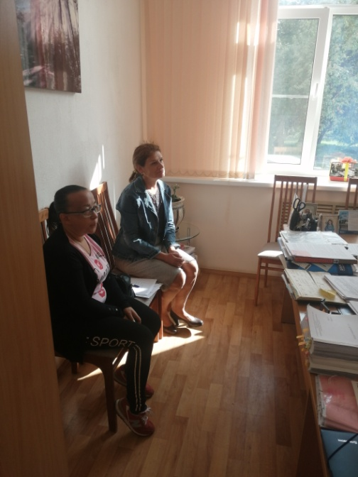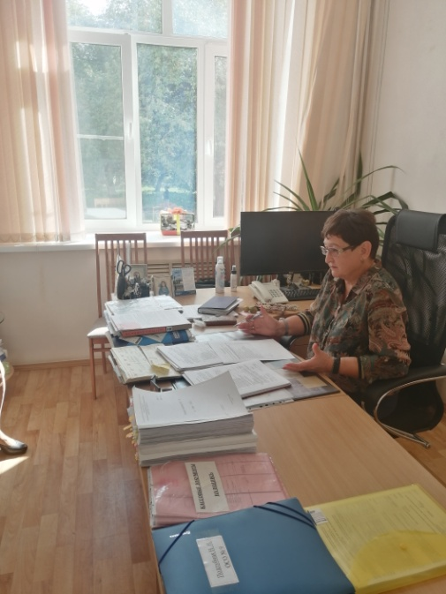
По итогам собеседования, выяснилось, что социальные работники готовы к самостоятельной работе. Заведующей отделением Черноглазкиной Л.Г. были даны рекомендации продолжить заниматься с новыми социальными работниками, изучить информацию на сайте учреждения с целью применения ее в работе.

Зав.консультативным отделением Андреева Т.И.

